Astronomsko društvo „Anonymus“
Astronomsko društvo „Anonymus“ je neprofitna udruga građana koje djeluje na području republike Hrvatske. U studenom 1994. Društvo je osnovano kao sekcija pri tadašnjoj Zajednici Tehničke Kulture Valpovo, te je od 2001. godine registrirano kao samostalna udruga. Prostorije udruge nalaze se u sklopu Doma tehnike u Valpovu.
Društvo se dugi niz godina bavi edukacijom djece osnovnoškolskog i srednjoškolskog uzrasta. Edukacijski program koje Društvo provodi uključuje astronomiju, fiziku, matematiku i informatičku pismenost (programiranje i rad na računalu) te druge tehničke i prirodoslovne znanosti. Kroz godine veliki broj učenika Društva postigao je zapažene rezultate na državnim natjecanjima iz astronomije, koji uključuju i prvo mjesto. Mnogi bivši učenici Društva, te sadašnji članovi, iskoristili svoje znanje, stečeno u Društvu, u svom daljnjem obrazovanju te su postali inženjeri, profesori, magistri i doktori znanosti.
Promatranja, predavanja i radionice za djecu i građanstvo nositelji su odnosa Društva s javnosti. Navedene aktivnosti organizirane su na kuli dvorca Prandau-Normann u Valpovu, na gradskom trgu u Belišću, na više osječkih trgova, u Vukovaru, u Osnovnoj školi Podgajci Podravski, u Osnovnoj školi u Valpovu, u Srednjoj školi u Valpovu, u gradskoj knjižnici Valpovo, u gradskoj knjižnici i čitaonici u Belišću, na Elektrotehničkom Fakultetu u Osijeku, na Odjelu za Fiziku u Osijeku, u prostorijama raznih udruga u Osječko-Baranjskoj županiji te najčešće u samom dvorištu Doma tehnike u Valpovu.
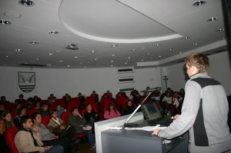
Od 2007. godine članovi Društva sudjeluju na Višnjanskoj Školi Astronomije kao učenici, te od 2011. kao voditelji grupa učenika. Projekti koji se provode za vrijeme Škole svrstani su među vodeće projekte u astronomiji današnjice, te polaznici imaju prilike slušati znanstvenike s prestižnih američkih sveučilišta, Harvarda, Yalea i Princetona. Višnjanska Škola Astronomije nudi priliku mladim znanstvenicima da rade na vrhunskim znanstvenim projektima uz pomoć i usmjeravanje voditelja, te je ona prvi korak u daljnjem znanstvenom napretku pojedinca. Kroz godine, članovi Društva su svojom stručnošću uvelike potpomogli rad Škole kao voditelji volonteri.
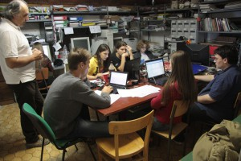
Članovi Društva organiziraju putovanja i ekspedicije, najčešće u vlastitom aranžmanu, od čega se izdvajaju ekspedicije na Balaton 1999., Tursku 2006., Rusiju 2008. i Kinu 2009. godine. Ekspedicije su poduzete s ciljem promatranja, fotografiranja i mjerenja tijekom potpune pomrčine Sunca.
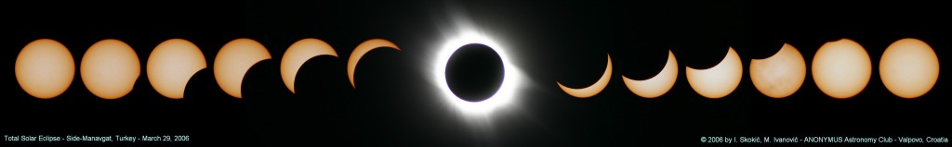
Od 2008. godine članovi Društva sudjeluju u radu Hrvatske Meteorske Mreže, te su unutar nje postigli vrlo zapažene rezultate. Oni uključuju odlazak na konferencije Međunarodne Meteorske Organizacije u Irskoj, Rumunjskoj, Španjolskoj, Poljskoj i Francuskoj. Također, članovi Društva predstavljali su svoje znanstvene radove na konferencijama pred mnogobrojnom publikom stručnjaka meteorske znanosti iz cijeloga svijeta.
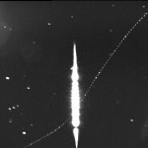
Krajem 2009. godine u Društvo dolazi ponuda za suradnju od strane zvjezdarnice La Sagra u Španjolskoj, te se članovi organiziraju u projekt nazvan La Sagra Sky Survey Supernova Search Project (LSSS-SSP). Unutar projekta razvijen je sustav i programska podrška za otkrivanje supernovih zvijezda, te do današnjeg dana projekt bilježi 20 otkrivenih supernova. Rezultati projekta predstavljeni su na konferenciji Meeting on Asteroids and Comets in Europe, 2010. godine.
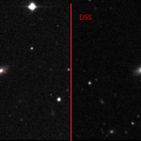
Jedan od dugogodišnjih projekata Društva jest astrofotografija, te naše skromne rezultate možete pogledati u fotogaleriji.
Za svoja postignuća, 2010. godine Društvo je nagrađeno najvećom državnom nagradom za tehničku kulturu, Faust Vrančić.
